Отчет по лабораторной работе №2

Управление пользователями и группами

Сидорова Арина Валерьевна

Содержание

# 1 Цель работы

Получить представление о работе с учётными записями пользователей и группами пользователей в операционной системе типа Linux.

# 2 Выполнение лабораторной работы

## 2.1 Переключение учётных записей пользователей

Входим в систему как обычный пользователь и открываем терминал. Определим, какую учётную запись пользователя мы используем, введя команду whoami (учетная запись avsidorova) Выведем на экран более подробную информацию, используя команду id. Вывели uid - id пользователя (1000), gid - id группы (1000). (рис. 1).

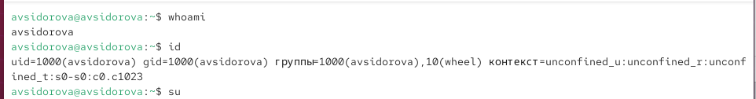

Рис. 1: whoami,id

Вернемся к учётной записи своего пользователя (рис. 2).

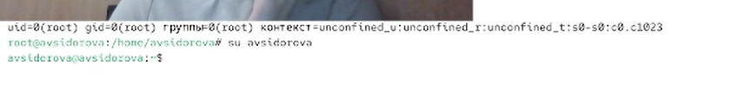

Рис. 2: su

Просмотрим в безопасном режиме файл /etc/sudoers, используя, например, sudo -i visudo (рис. 3)

sudo -i visudo

Рис. 3: sudo -i visudo

Укажем в терминале : sudo -i EDITOR=mcedit visudo

Visudo используется потому, что он проверяет синтаксис на ошибки перед сохранением, что предотвращает поломку файла и потерю прав sudo. Обычный редактор такой проверки не делает и может легко сделать систему неуправляемой из-за опечатки.

Убедимся, что в открытом с помощью visudo файле присутствует строка %wheel ALL=(ALL) ALL (рис. 4) Данная строка предоставляет всем пользователям, входящим в группу wheel, право выполнять любые команды от имени любого пользователя с помощью sudo. Группа wheel является стандартным механизмом для предоставления прав суперпользователя выделенной группе администраторов, а не отдельным учётным записям.

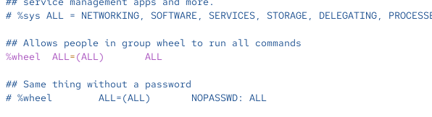

Рис. 4: %wheel ALL=(ALL) ALL

Создадим пользователя alice, входящего в группу wheel: sudo -i useradd -G wheel alice Убедимся, что пользователь alice добавлен в группу wheel, введя id alice (рис. 5)

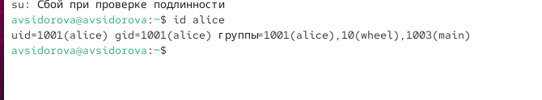

Рис. 5: id alice

Зададим пароль для пользователя alice, набрав sudo -i passwd alice Переключимся на учётную запись пользователя alice: su alice (рис. 6)

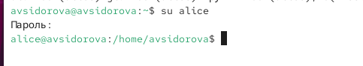

Рис. 6: su alice

Создадим пользователя bob и зададим пароль (рис. 7)

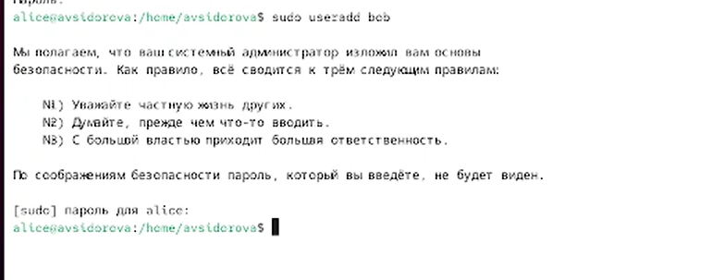

Рис. 7: bob

Проверим в какие группы входит bob (Только в собственную bob) (рис. 8)

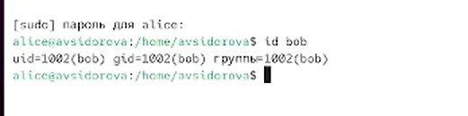

Рис. 8: id bob

## 2.2 Создание учётных записей пользователей

Переключимся в терминале на учётную запись пользователя root: su Откроем файл конфигурации /etc/login.defs для редактирования, используя, например, vim Изменим несколько параметров. Параметр CREATE_HOME yes. (рис. 9)

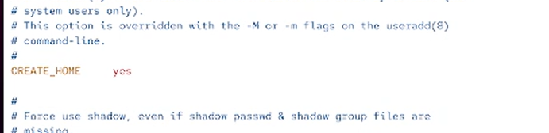

Рис. 9: Первый параметр

Также установим параметр USERGROUPS_ENAB no (рис. 10)

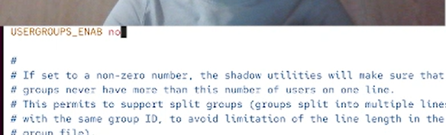

Рис. 10: Второй параметр

Перейдем в каталог /etc/skel и создадим каталоги Pictures и Documents, Это позволит добавить эти каталоги по умолчанию во все домашние каталоги пользователей. (рис. 11)

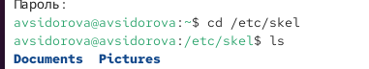

Рис. 11: Создаем каталоги

Изменим содержимое файла .bashrc, добавив строку export EDITOR=/usr/bin/mceditor

Эта запись означает, что текстовый редактор vim или редактор mceditor будет уста- новлен по умолчанию для инструментов, которые нуждаются в изменении текстовых файлов (рис. 12)

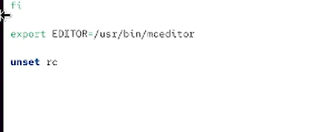

Рис. 12: mceditor

Создадим пользователя carol и посмотрим в какую группу он входит (только в users) (рис. 13)

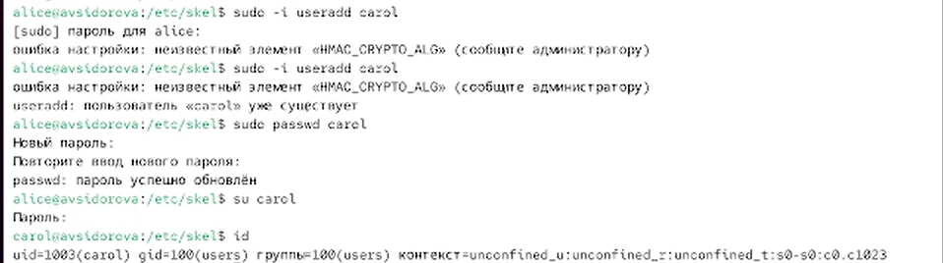

Рис. 13: carol

Убедимся, что каталоги Pictures и Documents были созданы в домашнем каталоге пользователя carol (рис. 14)

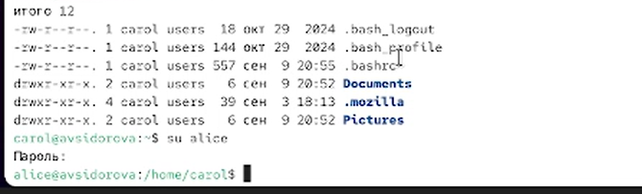

Рис. 14: pic/doc

Строка sudo cat /etc/shadow | grep carol, наличие означает, что для учётной записи carol установлен пароль, который требуется вводить для аутентификации в системе. (рис. 15)



Рис. 15: запись о пароле

Изменим свойства пароля carol.В этой записи срок действия пароля истекает через 90 дней (-x 90). За три дня до истечения срока действия пользователь получит предупреждение (-w 3). Пароль должен использоваться как минимум за 30 дней (-n 30) до того, как его можно будет изменить. Убедимся, что изменения произошли (рис. 16)

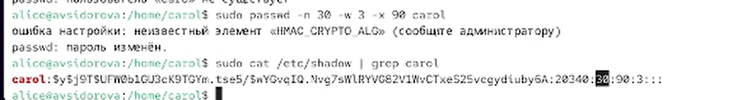

Рис. 16: изменение пароля

Убедимся, что идентификатор alice существует во всех трёх файлах, а идентификатор carol существует не во всех трёх файлах (рис. 17)

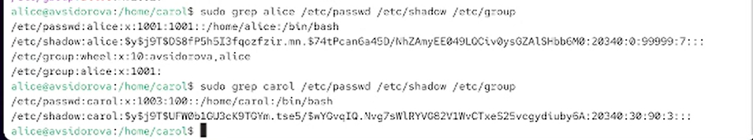

Рис. 17: существование идентификатора

## 2.3 Работа с группами

Создадим две группы и добавим некоторых пользователей в эти группы.

Находясь под учётной записью пользователя alice, создадим группы main и third Используем usermod для добавления пользователей alice и bob в группу main, Убедимся, что пользователь carol правильно добавлен в группу third Пользователю carol должна быть назначена основная группа с идентификатором carol входит в следующие вторичные группы : users,third Alice является участниками следующих групп : alice, wheel,main bob является участником следующих групп : bob,main (рис. 18)

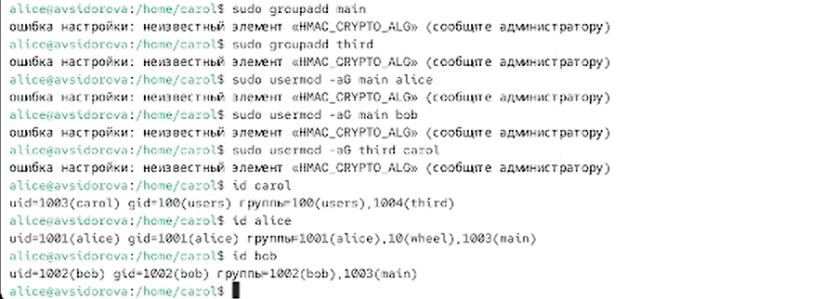

Рис. 18: Работа с группами

# 3 Выводы

Получили представление о работе с учётными записями пользователей и группами пользователей в операционной системе типа Linux.